CONCERTATION PUBLIQUE DU 24 MARS AU 30 AVRIL 2024



PROJET 2025 : VOTRE NOUVEAU RÉSEAU DE BUS

MARS 2024

* **Nom de votre structure**
* **logo** (option)
* **Association / Entreprise / Institution**

(rayer les mentions inutiles)

* **Objectif / Action**
* **Périmètre : quartier / arrondissement / secteur / commune / métropole / France**

(rayer les mentions inutiles)

Vous ne reconnaissez pas votre texte. Et pourtant, d’une certaine façon, c’est bien lui. Mais vous n’avez sous les yeux que son habit typographique. Votre texte aura la même présentation que celui-ci : même caractère, même corps, même graisse, même justification, même surface d’encombrement ; bref même allure, car la typo- graphie n’est pas seulement l’art de bien habiller un texte

**Contact**

* **Nom :**
* **Mail :**
* **Téléphone :**

# CAHIER D’ACTEUR TITRE

**SOUS TITRE**

## Titre de partie

Vous ne reconnaissez pas votre texte. Et pourtant, d’une certaine façon, c’est bien lui. Mais vous n’avez sous les yeux que son habit typographique. Votre texte aura la même présentation que celui-ci : même caractère, même corps, même graisse, graisse, même justification (longueur de la ligne), même surface d’encombrement ; bref même allure, car la typographie n’est pas seulement l’art de bien habiller un texte mais également celui de donner du mouvement à la forme ; par le jeu du blanc entre les lignes (interlignage).

Même justification (longueur de la ligne), même surface d’encombrement ; bref même allure, car la typographie n’est pas seulement l’art de bien habiller un texte mais également celui de donner du mouvement à la forme ; par le jeu du blanc entre les lignes (interlignage), par les lois rigoureuses. Vous ne reconnaissez pas votre texte. Et pourtant, d’une certaine façon, c’est bien lui.

## Titre de partie

Et pourtant, d’une certaine façon, c’est bien lui. Mais vous n’avez sous les yeux que son habit typographique. Votre texte aura la même présentation que celui-ci : même caractère, même corps, même graisse, même justification (longueur de la ligne), même surface d’encombrement ; bref même allure, car la typographie n’est pas seulement l’art de bien habiller un texte mais également celui de donner du mouvement à la forme ; par le jeu du blanc entre les lignes (interlignage), par les lois rigoureuses.

**CAHIER D’ACTEUR** / PROJET 2025 : VOTRE NOUVEAU RÉSEAU DE BUS / MARS 2024

# GRAND TITRE

## Titre de partie

### Sous-titre éventuel.

Vous ne reconnaissez pas votre texte. Et pourtant, d’une certaine façon, c’est bien lui. Mais vous n’avez sous les yeux que son habit typographique.

Votre texte aura la même présentation que celui-ci : même caractère, même corps, même graisse, même justification (longueur de la ligne), même surface d’encombrement ; bref même allure, car la typographie n’est pas seulement l’art de bien habiller un texte mais également celui de donner du mouvement à

la forme ; par le jeu du blanc entre les lignes (interlignage), par les lois rigoureuses.

### Sous-titre éventuel.

Vous ne reconnaissez pas votre texte. Et pourtant, d’une certaine façon, c’est bien lui. Mais vous n’avez sous les yeux que son habit typographique.

Votre texte aura la même présentation que celui-ci : même caractère, même corps, même graisse, même justification (longueur de la ligne), même surface d’encombrement ; bref même allure, car la typographie n’est pas seulement l’art de bien habiller un texte mais également celui de donner du mouvement à la forme ; par

le jeu du blanc entre les lignes (interlignage), par les lois rigoureuses. Vous ne reconnaissez pas votre texte. Et pourtant, d’une certaine façon, c’est bien lui. Mais vous n’avez sous les yeux que son habit typographique. Votre texte aura la même présentation que celui-ci : même caractère, même corps, même graisse, même justification (longueur de la ligne), même surface d’encom- brement ; bref même allure, car la typographie n’est pas seulement l’art de bien habiller un texte mais également celui de donner du mouvement à la forme ; par le jeu du blanc entre les lignes.

Même justification (longueur de la ligne), même surface d’encombrement ; bref même allure, car la typographie n’est pas seulement l’art de bien habiller un texte mais également celui de donner du mouvement à la forme ; par le jeu du blanc entre les lignes (interlignage), par les lois rigoureuses.

## Titre de partie

### Sous-titre éventuel.

Vous ne reconnaissez pas votre texte. Et pourtant, d’une certaine façon, c’est bien lui. Mais vous n’avez sous les yeux que son habit typographique. Votre texte aura la même présentation que celui-ci : même caractère, même corps, même graisse, même justification (longueur de la ligne), même surface d’encom- brement ; bref même allure, car la typographie n’est pas seulement l’art de bien habiller

un texte mais également celui de donner du mouvement à la forme ; par le jeu du blanc entre les lignes (interlignage), par les lois rigoureuses. Vous ne reconnaissez pas votre texte. Et pourtant, d’une certaine façon, c’est bien lui.

Mais vous n’avez sous les yeux que son habit typographique. Votre texte aura la même présentation que celui-ci : même caractère, même corps, même graisse, même justification (longueur de la ligne), même surface d’encom- brement ; bref même allure, car la typographie n’est pas seulement l’art de bien habiller un texte mais également celui de donner du mouvement à la forme ; par justification (longueur de la ligne), même surface d’encombrement ; bref même allure, car la typographie n’est pas seulement l’art de bien habiller un texte mais également celui de donner du mouvement à la forme ; par

le jeu du blanc entre les lignes (interlignage), par les lois rigoureuses. Vous ne reconnaissez pas votre texte. Et pourtant, d’une certaine façon, c’est bien lui. Mais vous n’avez sous les yeux que son habit typographique. Votre texte aura la même présentation que celui-ci : même caractère, même corps, même graisse, même justification

(longueur de la ligne), même surface d’encom-

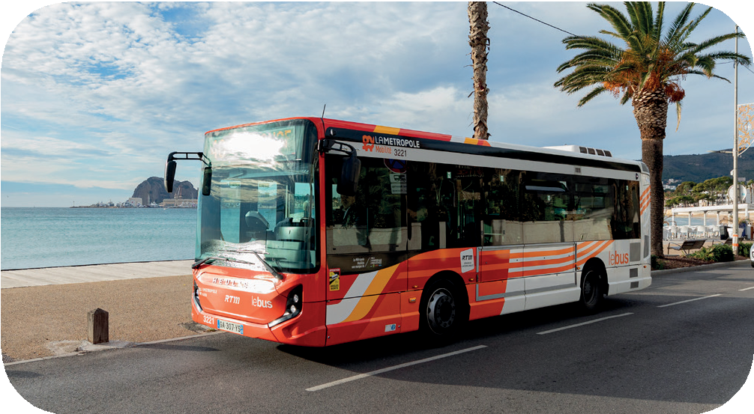

**CAHIER D’ACTEUR** / PROJET 2025 : VOTRE NOUVEAU RÉSEAU DE BUS / MARS 2024

brement ; bref même allure, car la typographie n’est pas seulement l’art de bien habiller

un texte mais également celui de donner du mouvement à la forme ; par le jeu du blanc entre les lignes (interlignage), par les lois rigoureuses.

Même justification (longueur de la ligne), même surface d’encombrement ; bref même allure, car la typographie n’est pas seulement l’art de bien habiller un texte mais également celui de donner du mouvement à la forme ; par le jeu du blanc entre les lignes (interlignage), par les lois rigoureuses.

Vous ne reconnaissez pas votre texte.

Vous ne reconnaissez pas votre texte. Et pourtant, d’une certaine façon, c’est bien lui. Mais vous n’avez sous les yeux que son habit typographique. Votre texte aura la même présentation que celui-ci : même caractère, même corps, même graisse, même justification (longueur de la ligne), même surface d’encom- brement ; bref même allure, car la typographie n’est pas seulement l’art de bien habiller un texte mais également celui de donner du mouvement à la forme ; par le jeu du blanc entre les lignes (interlignage), par les lois rigoureuses. Vous ne reconnaissez pas votre texte.

par justification (longueur de la ligne), même surface n’est pas seulement l’art de bien habiller un texte mais également celui de donner du mouvement à la forme ; par le jeu du blanc entre les lignes (interlignage), par les lois rigoureuses. Vous ne reconnaissez pas votre texte. Et pourtant, d’une certaine façon, c’est bien lui. Mais vous n’avez sous les yeux que son habit typographique. Votre texte aura la même présentation que celui-ci : même caractère, même corps, même graisse, même

justification (longueur de la ligne), même surface d’encombrement ; bref même allure, car la typographie n’est pas seulement l’art de bien habiller un texte mais également celui de donner du mouvement à la forme.

Même justification (longueur de la ligne), même surface d’encombrement ; bref même allure, car la typographie n’est pas seulement l’art de bien habiller un texte mais également celui de donner du mouvement à la forme ; par le jeu du blanc entre les lignes (interlignage), par les lois rigoureuses.

## Titre de partie

### Sous-titre éventuel.

Vous ne reconnaissez pas votre texte. Et pourtant, d’une certaine façon, c’est bien lui. Mais vous n’avez sous les yeux que son habit typographique. Votre texte aura la même présentation que celui-ci : même caractère, même corps, même graisse, même justification (longueur de la ligne), même surface d’encom- brement ; bref même allure.

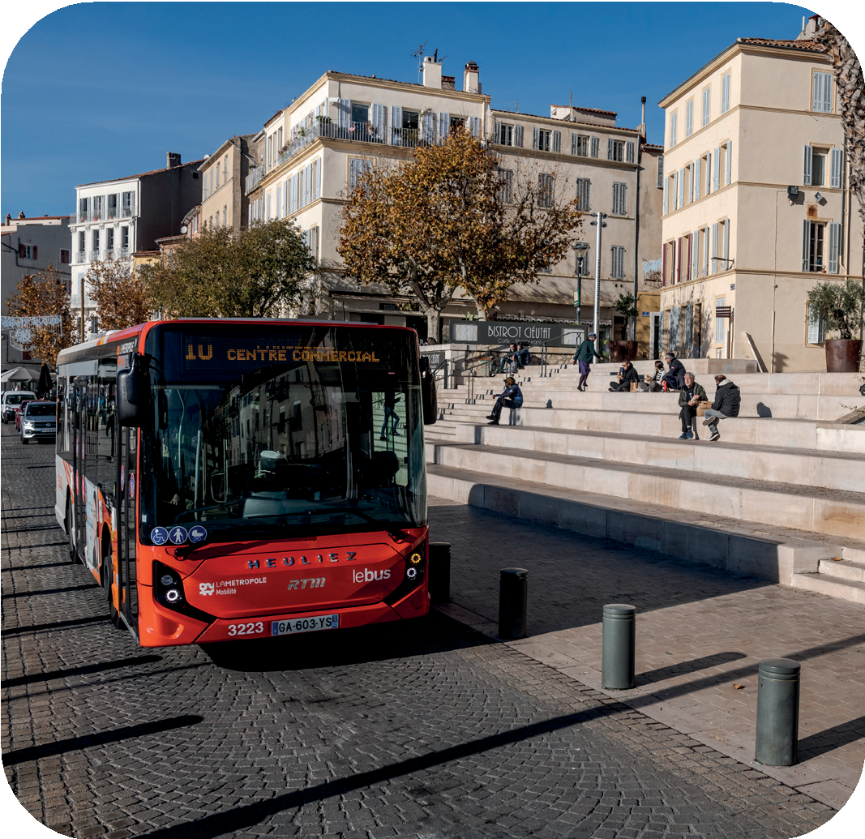

**CAHIER D’ACTEUR** / PROJET 2025 : VOTRE NOUVEAU RÉSEAU DE BUS / MARS 2024

# GRAND TITRE

## Titre de partie

### Sous-titre éventuel.

Vous ne reconnaissez pas votre texte. Et pourtant, d’une certaine façon, c’est bien lui. Mais vous n’avez sous les yeux que son habit typographique. Votre texte aura la même présentation que celui- ci : même caractère, même corps, même graisse, même justification (longueur de la ligne), même surface d’encombrement ; bref même allure, car la typographie n’est pas seulement l’art de bien habiller un texte mais également celui de donner du mouvement à la forme.

### Sous-titre éventuel.

Vous ne reconnaissez pas votre texte. Et pourtant, d’une certaine façon, c’est bien lui. Mais vous n’avez sous les yeux que son habit typographique. Votre texte aura la même présentation que celui- ci : même caractère, même corps, même graisse, même justification (longueur de la ligne), même surface d’encombrement ; bref même allure,

car la typographie n’est pas seulement l’art de bien habiller un texte mais également celui de donner du mouvement à la forme ; par le jeu du blanc entre les lignes (interlignage), par les lois rigoureuses. Vous ne reconnaissez pas votre texte. Et pourtant, d’une certaine façon, c’est bien lui. Mais vous n’avez sous les yeux que son habit typographique. Votre texte aura la même présentation que celui-ci : même caractère, même corps, même graisse, même justification, même surface d’encombrement ; bref même allure, car la typographie n’est pas seulement l’art de bien habiller un texte mais également

**Pour découvrir le nouveau réseau, flashez ici !**

celui de donner du mouvement à la forme.

Même justification (longueur de la ligne), même surface d’encombrement ; bref même allure, car la typographie n’est pas seulement l’art de bien habiller un texte mais également celui de donner du mouvement à la forme ; par le jeu du blanc

## Conclusion

### Sous-titre éventuel.

Vous ne reconnaissez pas votre texte.

Et pourtant, d’une certaine façon, c’est bien lui. Mais vous n’avez sous les yeux que son habit typographique. Votre texte aura la même présentation que celui-ci : même caractère, même corps, même graisse, même justification (longueur de la ligne), même surface d’encom- brement ; bref même allure, car la typographie n’est pas seulement l’art de bien habiller

un texte mais également celui de donner du mouvement à la forme ; par le jeu du blanc entre les lignes (interlignage), par les lois rigoureuses. Vous ne reconnaissez pas votre texte.

Vous ne reconnaissez pas votre texte. Et pourtant, d’une certaine façon, c’est bien lui. Mais vous n’avez sous les yeux que son habit typographique. Votre texte aura la même présentation que celui-ci : même caractère, même corps, même graisse, même justification (longueur de la ligne), même surface d’encombrement ; bref même allure, car la typographie n’est pas seulement l’art de bien habiller un texte mais également celui de donner du mouvement à la forme ; par justification (longueur de la ligne).



**Métropole Aix-Marseille Provence**

Le Pharo 58, boulevard Charles-Livon - 13007 Marseille

Contact : concertation-bus-laciotat@mail.registre-numerique.fr